**Занятие № 2**

Номер учебной группы: П-16

Фамилия, инициалы учащегося: Пачко Н.Н

Дата выполнения работы: 09.11.2022

Тема работы: Обработка результатов экзаменов

Цель работы: Сформировать умения написания документа, содержащего полное и непротиворечивое описание требований, предъявляемых к разрабатываемой программной системе.

Результат выполнения работы

|  |
| --- |
| **Министерство оброзования Республики Беларусь**  **Учреждения Оброзования «Столинский государственный аграрно-экономический колледж»**  **Отделение «Бухгалтерский учет и информационные технологии»**  **«Обработка результатов экзаменов»**  Версия 1.01  **ТЕХНИЧЕСКОЕ ЗАДАНИЕ**  Руководитель /В. П. Пешко/  Разработчик /Н. Н. Пачко/ |

Содержание

1 Общие сведения 3

1.1 Формулировка задания 3

1.2 Цели, достигаемые разработкой 3

1.3 Категории пользователей 3

1.4 Наименование организации заказчика 3

1.5 Основания для проведения работ 3

2 Описание предметной области 3

2.1 Описание (схемы) бизнес-процессов 3

2.2 Состав данных и алгоритмы обработки информации 4

2.3 Недостатки существующих программных решений 4

2.4 Текущий уровень автоматизации 4

3 Требования к разработке 5

3.1 Информационная модель 5

3.2 Структура меню 5

3.3 Функциональные требования 6

3.4 Требования к информационному обеспечению 7

3.5 Требования к пользовательскому интерфейсу 7

3.6 Требования к алгоритмам 7

4 Порядок контроля и обеспечения качества 7

4.1 Экспертиза 7

4.2 Тестирование 7

4.3 Опытная эксплуатация 8

5 Требования к документированию 8

5.1 Требования к справочной системе 8

5.2 Требования к документации пользователя 8

1. Общие сведения

* 1. Формулировка задания

Разработанный программный продукт, предназначенный для автоматизации проверки оценок. ПП должен обеспечивать ведение базы данных, проверка экзаменов и учет поступления заявок для дачи экзаменов.

* 1. Цели, достигаемые разработкой

Автоматизация обработки информации и проверки сдачи экзаменов на высшем уровне.

* 1. Категории пользователей

ПП должен быть рассчитан на работников, обслуживающих автоматизацию проверку экзаменов.

* 1. Наименование организации заказчика

Заказчиком на разработку данного ПП является ОАО «Горынский мясокомбинат».

(225520 г. Горынь, ул. Лермонтова 12, тел/ факс 587-35-12).

1.5 Основания для проведения работ

Основанием для разработки данного ПП является договор между

Заказчиком (ОАО «Горынский мясокомбинат») и Разработчиком (ООО «**Kaspersky Lab**») от 10.09.2017 г.

2 Описание предметной области

2.1 Описание процессов

Автосервис ОАО «Горынский мясокомбинат» выполняет следующие функции: продажа мяса, продажа фарша и колбасных изделий.

Предприятие имеет четыре склада. ПП должен не только учитывать товар, поступающий на склады головного предприятия, но и осуществлять учет внутреннего перемещения товаров по складам, корректировку базы данных, создание стандартных форм на списание, заключение договоров. Должны быть автоматизированы бизнес-процедуры, выполняемые при заключении и исполнении договоров.

С помощью разрабатываемого ПП должен осуществляться учет и обработка, как первичных документов: договоров с поставщиками, договоров с заказчиками, так и выходных: товарных накладных (ТН) на получение товара, актов отгрузки, актов приема полученных товаров, гарантийных талонов. ПП должен осуществлять учет внутреннего движения товаров по складам посредством корректировки баз данных.

Доступ к информации имеет администратор после успешного завершения процедуры авторизации.

ПП должен осуществлять ведение БД, обработку запросов на поиск и фильтрацию информации по следующим критериям: дате поступления заявок, по стоимости, по отметке о выполнении работ, по Ф.И.О. или коду заказчика, и формировать следующие документы: договор о продаже, чек-квитанцию человеку за покупку подписки.

Должна быть предусмотрена возможность расчета скидки для постоянных клиентов.

2.2 Состав данных и алгоритмы обработки информации

Входными данными для разрабатываемого ПП являются:

* пароль администратора (приложение Е);
* параметры настройки, перечисленные в разделе «Функциональные требования»;
* данные, вводимые пользователем, в таблицы БД;
* критерии поиска, фильтрации; – тип формируемого документа;
* параметры настройки интерфейса.

Выходными данными разрабатываемого ПП являются:

* информация, отображаемая на экран по запросу пользователя;
* документы, создаваемые разработанным ПП (структура документации приведена в приложениях А-Д).

Постоянными данными являются: – шаблоны документов, – БД.

Разрабатываемый ПП должен создавать и модифицировать перечисленные ниже БД.

БД проверки экзаменов, содержащая ожну таблицы:

* таблица поступления экзаменов: возраст учащегося, ФИО учащегося;
* таблица проверки экзаменов: ФИО учащегося, дата сдачи экзамена, оценка по окончанию проверки экзамена.
  1. Недостатки существующих проектных решений

На данный момент не существует аналогов похожих на данный ПП.

* 1. Текущий уровень автоматизации

На данный момент Заказчик не располагает каким-либо ПП, обеспечивающим полноценную автоматизацию всей его деятельности. Заказчик располагает оборудованием:

* 5 компьютеров Р-III-500 (256RAM RIMM), Unix Free BSD, Star office; – 4 компьютера П-133 (16RAM 4VRAM), Windows 98, Microsoft office

97.

1. Требования к разработке

* 1. Информационная модель

Информационная модель представлена на рисунке 3.1.

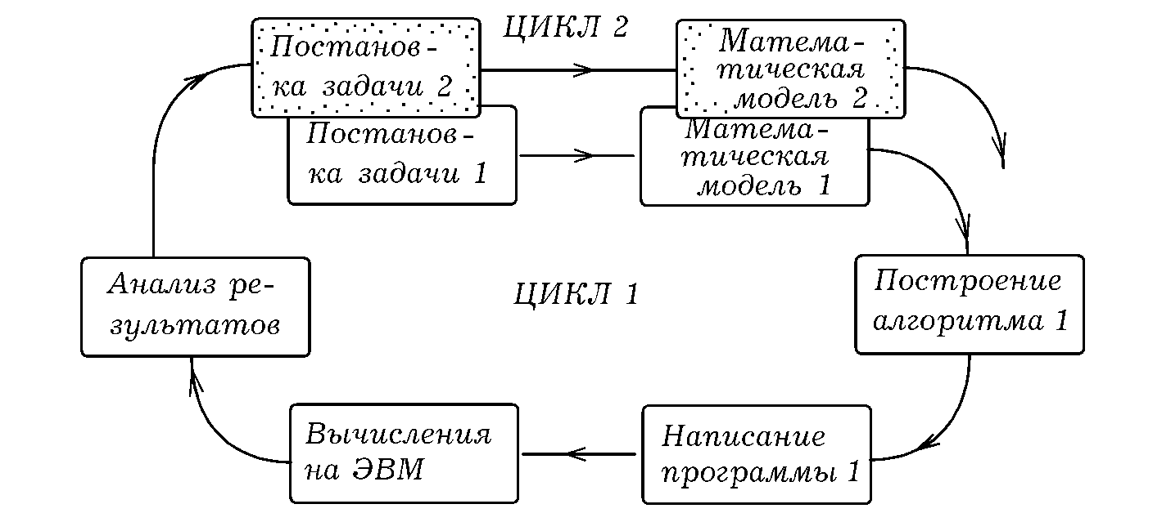

Рисунок 3.1 – Информационная модель проекта

* 1. Структура меню

Сайт в продаже:

Вывести список

Внесение изменений:

Сайт отключён:

Вывести список

Внесение изменений:

Документы

Просмотр созданных

Создать новый

Акт на списание

Накладная на возврат

Договор

Гарантийный талон

Внесение изменений

Поисковая система

Поиск подходящего экзамена

Расчет скидки

Сохранить

Help

3.3 Функциональные требования

Разрабатываемое ПО должно реализовать следующие функции 1. Ведение базы данных по проверке экзаменов.

Функция предназначена для:

* ведение учета поступления учащихся;
* ведение учета проверки экзаменов;

2. Контроль сроков выполнения работ.

3. Ведение БД учащихся.

4. Авторизация. Предназначена для контроля допуска к информации.

5. Поиск, фильтрация. Формирует списки и осуществляет поиск по заданным критериям.

6. Расчет скидки для постоянных клиентов.

7. Формирование документации.

Для постоянных клиентов, пользующихся услугами сайта более трех лет, устанавливается скидка по оплате - 5%. Для клиентов, пользующихся услугами сайта более пяти лет, устанавливается скидка по оплате - 10%.

Постоянными клиентами считаются физические лица или организации, приобретшие автомобиль в данном автосервисе и(или) пользующиеся его услугами для профилактических осмотров, ремонта или приобретения сопутствующих товаров не реже одного раза в полгода в течении указанных выше сроков.

8. Настройка интерфейса

3.4 Требования к информационному обеспечению

Разрабатываемый ПП должен:

* сохранять данные, вводимые пользователем;
* формировать и сохранять отчетные документы;
* содержать необходимые классификаторы и таблицы;
* обеспечивать обмен данными с другими ПП по локальной сети;
* иметь изменяемые настройки поиска, классификации данных, сопровождаемые кратким описанием;
* иметь изменяемые настройки обрабатываемых объектов (склады, филиалы).

3.5 Требования к пользовательскому интерфейсу

Разрабатываемый ПП должен быть обеспечен упрощенной формой интерфейса:

* глубина вложенности окон должна быть не более трех;
* содержать краткие описания элементов меню;
* должен быть понятным и простым в использовании.

Панель интерфейса должна содержать кнопку, предназначенную для сохранения необходимой информации.

Интерфейс должен содержать в себе все необходимые функции для работы Заказчика. Каждая функция оснащается всплывающей подсказкой и кратким описанием, что будет способствовать быстрому освоению разрабатываемого ПП.

При необходимости интерфейс изменяется только Разработчиком.

* 1. Требования к алгоритмам.

Разрабатываемые алгоритмы должны легко модифицироваться. В течение сроков, установленных в договоре между Заказчиком и Разработчиком в ПП могут быть внесены изменения, не требующие глобальной переработки алгоритмов.

* 1. Прочие требования

Разрабатываемый ПП должен функционировать в ОС Win 9x, NT, 2K.

Другие ОС не поддерживают формат создаваемых файлов в процессе работы с ПП.

Хранение данных пользователя должно производиться в файлах с встроенной защитой, не подлежащих удалению без пароля Администратора (приложение Е).

ПП должен использовать нижние регистры памяти, что обеспечивает защиту от сбоев на 95 %.

Каждая созданная таблица должна записываться на HDD в виде файла, открываемого любым текстовым редактором без права редактирования, что обеспечивает удобство переноса данных и возможность максимально быстрого просмотра данных.

ПП должен обеспечивать сетевой обмен информацией с другими БД. При создании БД происходит резервное сохранение информации, вводимой пользователем в файлы с расширением «pole». Сетевой обмен происходит за счет передачи/ получения файлов с таким же расширением от других систем, для этого необходимо всю нужную информацию другой БД сохранить в файл с расширением «txt» (текстовый), затем переименовать текстовый файл с расширением «pole». После этого полученный файл поместить в директорию:

c:\Program Files\AutoServAutomatisation\main\bd\info\pole.

1. Порядок контроля и обеспечения качества

* 1. Экспертиза

Не требуется разработка макета на стадии «Технический проект». Требуется проведение экспертизы при участии представителя Заказчика.

* 1. Тестирование

Тестирование должно проводиться Разработчиком в соответствии с установленными правилами. Присутствие представителя Заказчика необязательно.

Тестирование проводится Разработчиком по предложенной схеме Заказчика:

1. создается БД небольшого объема по всем таблицам и пунктам меню;
2. в течение срока, указанного в договоре, Разработчик проводит тестирование ПП и передает Заказчику готовый программный продукт, который будет сопровождаться Разработчиком в течении сроков, предусмотренных договором.

4.3 Опытная эксплуатация

Опытная эксплуатация проводится Заказчиком, при контроле Разработчика, в соответствии с договором.

1. Требования к документированию

* 1. Требования к справочной система

Справочная система должна содержать описание всех команд, использующихся в ПП. Справочная система должна быть встроенной в интерфейс и располагаться непосредственно в окнах.

* 1. Требования к документации пользователя

Разрабатываемый ПП должен сопровождаться полным пакетом конструкторской и эксплуатационной документации, перечисленной в договоре.

Разработанный ПП сопровождается полным пакетом документов, предусмотренным ГОСТ 7685 – 2000, а именно: лицензионное право использования разработанного ПП; документация по эксплуатации; талон на последующее обслуживание ПП; документы, подтверждающие монопольное использование разработанного ПП.